**专题3-3** 函数综合复习（3）：函数、导数、不等式交汇题型

【学习目标】

1．用导数研究函数的单调性和极值，会用列表的方法确定极大与极小值和单调区间，涉及的多项式函数的次数一般不超过三次；

2．建模、构造目标函数，利用导数解决利润最大、用料最省等最值问题，体会导数在解决实际问题中的作用．

【知识链接】

1．已知为奇函数，，则________．

2．周长为的矩形围成圆柱（无底），当圆柱的体积最大时，圆柱的底面周长与圆柱高的比为________．

3．函数*y=f*（*x*）的导函数的图像如图所示，则函数*y=f*（*x*）的图像可能是（ ）

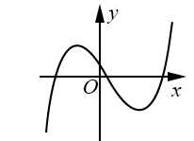

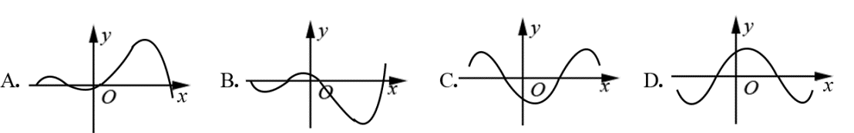

4．在平面直角坐标系中，已知点*P*为函数的图象与圆*M*：的公共点，且它们在点*P*处有公切线，若二次函数的图象经过点*O*，*P*，*M*，则的最大值为_____________.

【知识建构】

【探究点一 】函数图像的公切线问题

【例1】已知曲线：在处的切线方程为．

（1）求的值；

（2）设，直线 曲线证明：直线与曲线同时满足下列两个条件：①直线与曲线相切且至少有两个切点；②对，都有．

【探究点二】超越不等式的证明问题

【例2】已知，，．

（1）若，求的极小值；

（2）在（1）的条件下证明：；

（3）是否存在实数使的最小值是3？

【探究点三】不式恒成立问题

【例3】设函数，其中为实数．

（1）已知函数在处取得极值，求的值；

（2）已知不等式对任意都成立，求实数的取值范围．

【探究点四】函数式中参数取值范围问题

【例4】已知函数，，其中．设函数．若在区间上不单调，求的取值范围．

【探究点五】函数图像交点个数、函数零点问题

【例5】已知函数

是否存在实数使得的图象与的图象有且只有三个不同的交点？若存在，求出的取值范围；若不存在，说明理由．

【学习诊断】

1．设，函数的图像可能是________．

*x*

*y*

*O*

*a*

*b*

(*D*)

*x*

*y*

*O*

*a*

*b*

(*C*)

*x*

*y*

*O*

*a*

*b*

(*B*)

*x*

*y*

*O*

*a*

*b*

(*A*)

2．函数的单调递增区间是________．

3．将的矩形的四个角各截去一个大小相同的小正方形，再将四边折起制成一个无盖的长方体盒子， 则该盒最大体积是________．

【巩固练习】

1．已知若存在，使得不等式成立，则实数的取值范围是________．

2．函数 若关于*x*的方程有两个不同的实根，则实数*k*的取值范围是________．

3．已知函数且．

（1）试用表示；（2）求的单调区间；

（3）令，设函数在处取得极值，记点， 证明：线段与曲线存在异于的公共点．

4．已知函数．

（1）当时，讨论的单调性； （2）设，当时，

①若对任意，存在，使，求实数取值范围；

②若对于任意，都有，求的取值范围．